meno: trieda:

Doplň meno pani spisovateľky.

Farebne označ správny názov prečítanej knižky

Janka a Danka

Danka a Janka

Dana a Jana

Doplň dievčatám ich priezvisko.

Dana Jana

Zakrúžkuj, ktorú triedu navštevovali.

1. A 1. C 1. B 1. D

Podčiarkni, ako sa volá mesto, v ktorom žijú.

Zvolenská Slatina

Zuberec
Zvolen

Záhorie

Danka a Janka v rozprávke

1.Ako sa volal medveď z rozprávky?

2.Ako sa volala obluda v rozprávky?

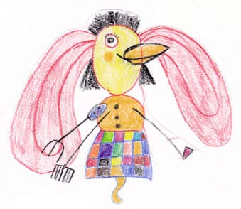
Aká bola obluda?

Ako sa Danka a Janka zbavili nebezpečnej obludy.

3.Ako si dvojičky predstavovali človiečika z budíka?

Janka vravela, že je

Danka vravela, že je
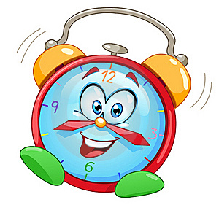

Na čo potrebujeme budík?

Ako sa volal vrabec v rozprávke? ro

Izidor

Andrejko

Dominik

Daniel

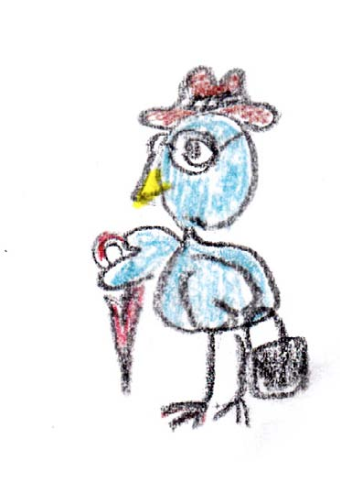
Demeter

Dunčo

Spoj správne:

stály vrabec bol
sťahovavý

5.Kam sa schovali Danka a Janka pred búrkou, keď išli do hory na hríby?

Ako pomohli dvojičky ujovi slimákovi? Spoj slová.

vyprali

vydrhli

umyli
dlážku

obloky aj riad

záclony

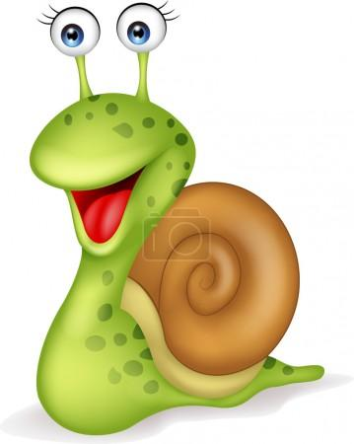

6.Ako sa volal strom, ktorý vyrástol neďaleko záhrady ?

Neustále musel utekať od..................................................

Zachránil sa tak, že sa presťahoval k Danke a Janke do...............................

Je javor ovocný strom?

Áno Nie

Načo slúži jeho drevo? 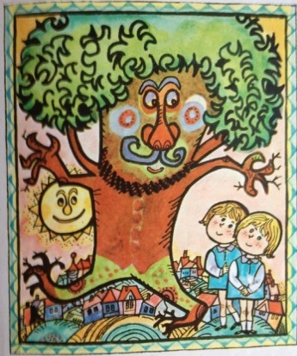

7.Čo dostala Danka a Janka od starej mamy k narodeninám.

Čo varil hrnček?

Ktorý deň sa u dvojčeniec konala kašová hostina?

Kto neochutnal zo zázračnej kaše?

Čo sa stalo s hrnčekom?

Záver

Ktorý príbeh z knižky sa ti najviac páčil?

Stručne uveď prečo.

Nakresli k nemu obrázok.

Napíš názov ďalšej knihy od spisovateľky Márie Ďríčkovej:

